**Географическая викторина «Прозвища стран»**

Данная викторина используется в 10 классе в начале изучения темы: «Политическая карта мира».

При поиске ответов на вопросы викторины учащиеся создают презентации о данных странах.

**Цели:**

* Повышение мотивации к изучению географии
* Расширение географических познаний (за рамками учебника)

Дорогие ребята! В мире у многих стран есть необычные прозвища, которые характеризуют данную страну, иногда с необычной стороны, некоторые прозвища характеризуют специализацию стран, некоторые особенности их природы и т. д.. При определении, какие это страны, рекомендую вам создать презентацию об этих странах.

**Вопросы викторины:**

1. Земля обетованная
2. Законодательница мод
3. Страна, в которой все есть
4. Хлебная корзина мира
5. Большая деревня
6. Страна голубых фьордов
7. Страна тысячи островов
8. Страна тысячи озер
9. Страна туманного Альбиона
10. Страна Восходящего Солнца
11. Страна эльфов и гномов
12. Страна большого белого облака
13. Страна льда и пламени
14. Поднебесная
15. Страна Святого Патрика
16. Зеленая страна
17. Страна утренней свежести
18. Страна голубого неба

**Ответы:**

1. Израиль
2. Франция
3. Греция
4. Турция, иногда – Канада
5. Канада

6. Норвегия

7. Индонезия

1. Финляндия
2. Англия
3. Япония
4. Германия, иногда – Ирландия
5. Новая Зеландия
6. Исландия
7. Китай
8. Ирландия
9. Дания (Гренландия)
10. Южная Корея
11. Монголия

**Пример презентации по теме:**

**Работа Кравцовой Кати, 10 класс**

**«Прозвища» стран:**

1. *Земля «Обетованная» - Израиль (Палестина).*Выражение из Библии, обозначающее обещанную (старославянское обетованную) землю Палестину, куда Бог, выполняя своё обещание, привёл потомков Авраама, евреев из Египта, где они томились в плену. Согласно Библии, Бог сказал Моисею, что приведёт евреев в "землю хорошую и пространную, где течёт молоко и мёд".

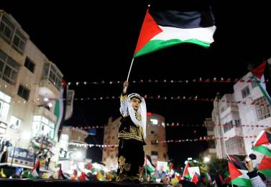

1. *Большая деревня – Канада.* Когда одни из первых исследователей Северной Америки спросили у местных индейцев дорогу к поселению, те указали им направление, сказав: «канада», что в переводе значит просто «деревня». Чуть позже словом Канада исследователи стали называть область, включающую ещё несколько деревень вокруг, затем ещё больший регион и все берега реки Святого Лаврентия. А в 1867 Канадой назвали всю страну, образованную соединением Британских владений в Северной Америке. Сейчас Канада — государство в Северной Америке, занимающее второе место в мире по площади после России.

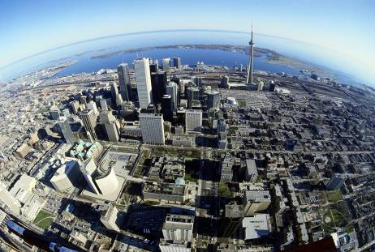

1. *Законодательница мод – Франция.* Длительные периоды своей истории Франция являлась основным культурным центром, распространяя свои достижения по всему миру. Во многих областях, как, например, [мода](http://ru.wikipedia.org/wiki/%D0%9C%D0%BE%D0%B4%D0%B0) или [кинематограф](http://ru.wikipedia.org/wiki/%D0%9A%D0%B8%D0%BD%D0%B5%D0%BC%D0%B0%D1%82%D0%BE%D0%B3%D1%80%D0%B0%D1%84), она до сих пор сохраняет лидирующие позиции в мире.

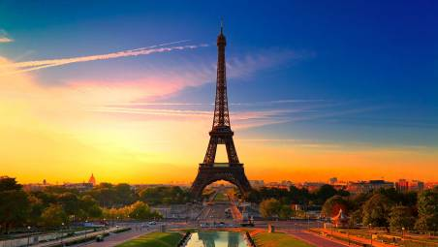

1. *Страна голубых фьордов – Норвегия.* Вся [страна](http://ru.wikipedia.org/wiki/%D0%A1%D1%82%D1%80%D0%B0%D0%BD%D0%B0) чрезвычайно гориста; в восточной части она изрезана большими [долинами](http://ru.wikipedia.org/wiki/%D0%94%D0%BE%D0%BB%D0%B8%D0%BD%D0%B0), а в западной и северной — глубоко вдающимися в сушу морскими [фьордами](http://ru.wikipedia.org/wiki/%D0%A4%D1%8C%D0%BE%D1%80%D0%B4).

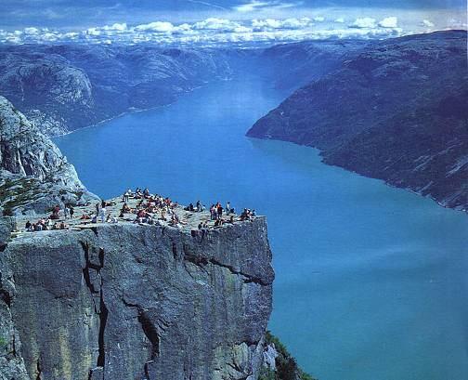

1. *Страна эльфов и гномов – Исландия.* Исландцы - удивительный народ. Казалось бы, на дворе XXI век, однако до сих пор подавляющее большинство населения верит, что в местных лесах водятся тролли, гномы и эльфы. Как бы в подтверждение этому - имеется министр, который отвечает за то, чтобы строящиеся дороги и здания не оказались вдруг поблизости с местом обитания волшебных человечков.

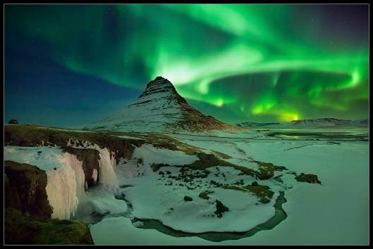

1. *Поднебесная – Китай*. Китайский термин, который использовался для обозначения территории, на которую распространялась власть китайского императора, в России используется как синоним Китая как страны.

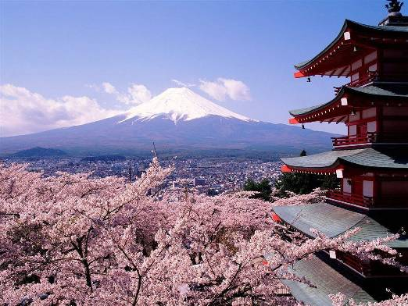

1. *Страна голубого неба – Монголия.*Красота бескрайних степей Монголии удивит многих. Глубина бездонного неба покорит всех.

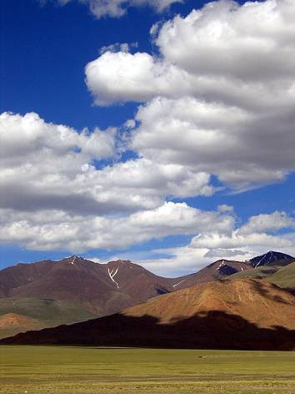

1. *Страна утренней свежести – Корея.* Около 2000 лет назад север Корейского полуострова и юг [Маньчжурии](http://ru.wikipedia.org/wiki/%D0%9C%D0%B0%D0%BD%D1%8C%D1%87%D0%B6%D1%83%D1%80%D0%B8%D1%8F) принадлежал государству [Кочосон](http://ru.wikipedia.org/wiki/%D0%9A%D0%BE%D1%87%D0%BE%D1%81%D0%BE%D0%BD) (Древний Чосон). В китайских записях, которые относят к середине первого тысячелетия до н. э., название появилось как 朝鮮. Первый из иероглифов, используемых в этом слове (朝), означает, в числе прочих «утро», второй (鮮) — в частности, «свежий».

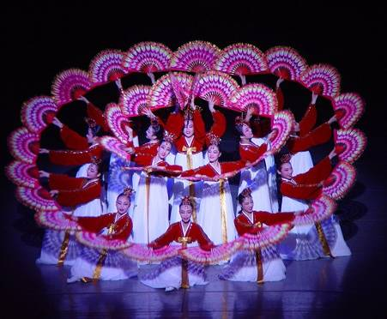

1. *Хлебная корзина мира – Турция.* Ни в одной  стране мира хлеб не обладает таким чудесным вкусом и ароматом, как повседневный турецкий хлеб, и хлеб у них выглядит обязательно как лепешка. Со времен правления Османской империи сохранилась легенда о том, что Адам – святой покровитель пекарей – получил рецепт приготовления хлеба от архангела Габриэля после того, как был изгнан из рая. Должно быть, этот рецепт турецкие пекари держат в тайне до сих пор.

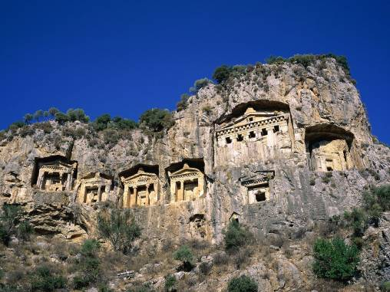

1. *Страна, в которой всё есть – Греция.* Греки обладают всем, что необходимо для плодотворного труда и самого полноценного отдыха. «В Греции все есть!» Эти слова, принадлежащие Харлампию Дымбе – герою одного из произведений А.П.Чехова, стали общеизвестным афоризмом.

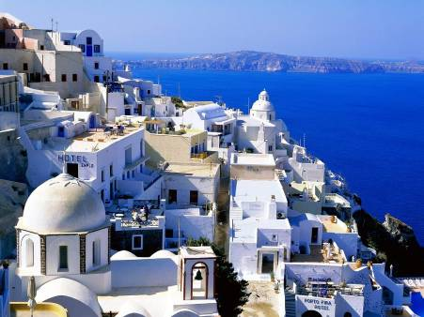

1. *Страна тысячи озёр – Финляндия.* Страна делится на три основных географических региона: прибрежные низменности; внутренняя система озёр (район озёр) — внутреннее плато к югу от центра страны с густыми лесами и с большим количеством озёр, болот и топей; северные верховья.

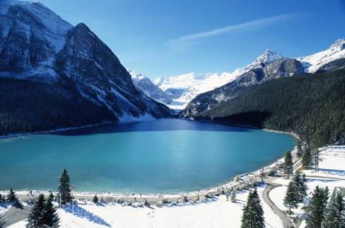

1. *Страна тысячи островов – Индонезия.* Расположенная по обеим сторонам экватора на островах Малайского архипелага и западной части острова Новая Гвинея, она является крупнейшим островным государством мира. В состав страны входит не менее 17 508 островов, из которых около 6000 обитаемы.

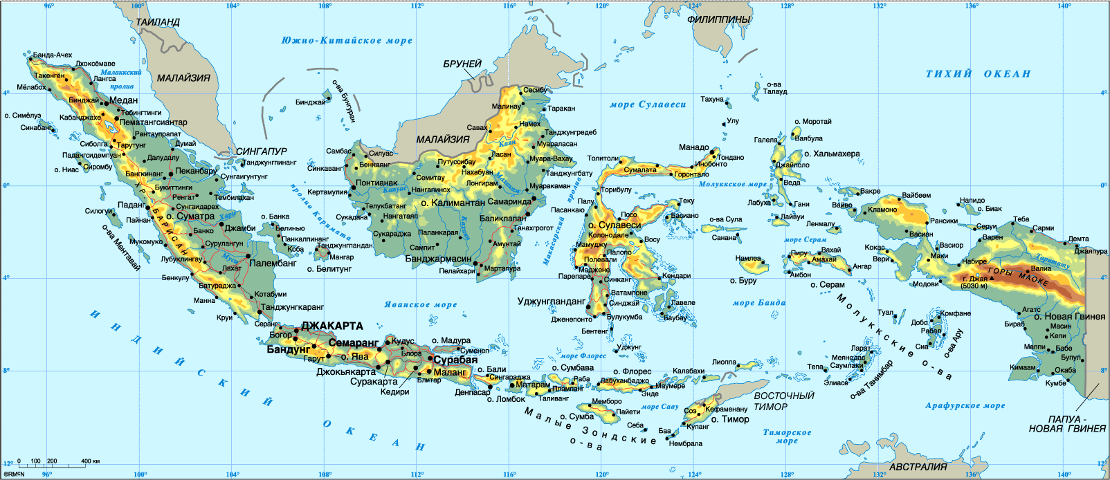

1. *Страна туманного Альбиона – Великобритания.* Альбион (Albion, слово кельтского происхождения) — древнейшее название [Британских островов](http://ru.wikipedia.org/wiki/%D0%91%D1%80%D0%B8%D1%82%D0%B0%D0%BD%D1%81%D0%BA%D0%B8%D0%B5_%D0%BE%D1%81%D1%82%D1%80%D0%BE%D0%B2%D0%B0), известное ещё [древним грекам](http://ru.wikipedia.org/wiki/%D0%94%D1%80%D0%B5%D0%B2%D0%BD%D0%B8%D0%B5_%D0%B3%D1%80%D0%B5%D0%BA%D0%B8). В настоящее время термин употребляется в [Англии](http://ru.wikipedia.org/wiki/%D0%90%D0%BD%D0%B3%D0%BB%D0%B8%D1%8F) в возвышенном стиле, в других странах — обычно в несколько [ироническом](http://ru.wikipedia.org/wiki/%D0%98%D1%80%D0%BE%D0%BD%D0%B8%D1%8F) смысле. Также Слово «Альбион» (от [лат.](http://ru.wikipedia.org/wiki/%D0%9B%D0%B0%D1%82%D0%B8%D0%BD%D1%81%D0%BA%D0%B8%D0%B9_%D1%8F%D0%B7%D1%8B%D0%BA) albus — белый или от кельтского корня, означавшего «горы») значит Британия. Что же до определения «туманный», то оно обязано своим существованием прославленному густому морскому туману, постоянно окутывающему низменные части острова Великобритания.

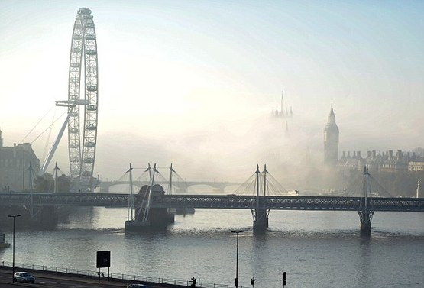

1. *Страна большого белого облака – Новая Зеландия.* Благодаря многочисленным вулканам новая родина полинезийцев получила название "Аотеароа", что в переводе значит "Земля длинного белого облака".

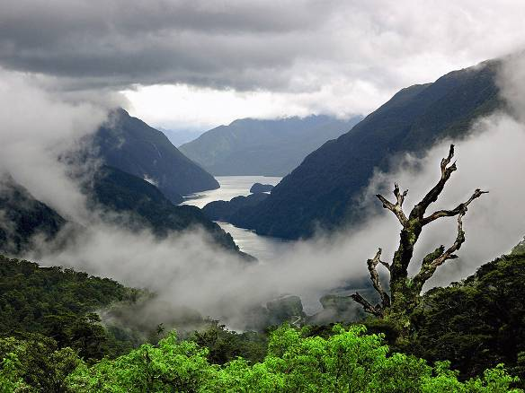

1. *Зелёная страна – Дания.* Гренландия (буквально — «зелёная страна») — автономная территория Дании, крупнейший на Земле остров. Гренландия была открыта и заселена из Исландии. Оттуда направился в Гренландию Эйрик Рыжий из Беиди-Фьорда. Он назвал остров Гренландией, сказав, что люди захотят туда отправиться, если у острова будет хорошее название.

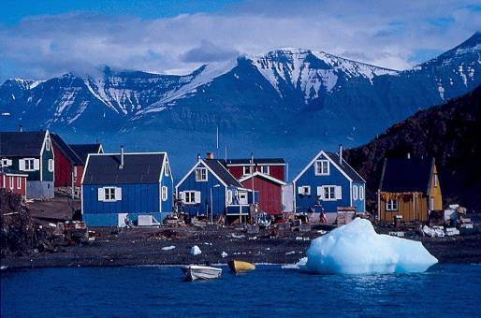

1. *Страна Святого Патрика – Ирландия.* Святой Патрик – покровитель Ирландии. По преданию, он принес христианство на языческий остров и изгнал всех змей. В честь святого Патрика устраивается парад с песнями и плясками.



1. *Страна льда и пламени – Исландия.* Более 10% территории Исландии («страны льдов» или «ледяной страны»)  покрыто [ледниками](http://ru.wikipedia.org/wiki/%D0%9B%D0%B5%D0%B4%D0%BD%D0%B8%D0%BA) (12 тыс. км²). На территории Исландии находится около 27 вулканов. [21 мая](http://ru.wikipedia.org/wiki/21_%D0%BC%D0%B0%D1%8F) [2011 года](http://ru.wikipedia.org/wiki/2011_%D0%B3%D0%BE%D0%B4) произошло извержение вулкана  [Гримсвотн](http://ru.wikipedia.org/wiki/%D0%93%D1%80%D0%B8%D0%BC%D1%81%D0%B2%D0%BE%D1%82%D0%BD). К тому же, Исландия — самый большой остров [*вулканического*](http://ru.wikipedia.org/wiki/%D0%92%D1%83%D0%BB%D0%BA%D0%B0%D0%BD) происхождения.

